**LAPORAN PRAKTIKUM**

**CODE BLOCKS**



**Disusun Oleh :**

**FILFIMO YULFIZ AHSANUL HULQI**

NIM : 19102143

**Dosen**

Condro Kartiko, S. Kom., M. T. I.

**PROGRAM STUDI S1 TEKNIK INFORMATIKA**

**FAKULTAS TEKNOLOGI INDUSTRI DAN INFORMATIKA**

**INSTITUT TEKNOLOGI TELKOM**

**PURWOKERTO**

**2019**

**BAB I**

1. **Tujuan**

Mahasiswa diharapkan mampu :

1. Mengimplementasikan lebih jauh penggunaan dari fungsi-fungsi yang ada di C++.
2. Mengimplementasikan struktur pengulangan.
3. Menerapkan sintaks-sintaks pengulangan dalam menyelesaikan persoalan.
4. Mampu menyelesaikan persoalan tentang pengulangan.
5. Memahami Increment dan Decrement.
6. **Dasar Teori**

Dalam bahasa C++ tersedia suatu fungsi yang digunakan untuk melakukan yang perulangan sebanyak keinginan kita. Misalnya saja, bila kita ingin menginput dan mencetak bilangan dari 1 sampai 100 bahkan 1000, tentunya kita akan merasa kesulitan. Namun dengan struktur perulangan proses, kita tidak perlu menuliskan perintah sampai 100 atau 1000 kali, cukup dengan beberapa perintah saja, Struktur perulangan dalam bahasa C mempunyai bentuk yang bermacam-macam.

**BAB III**

**Penjelasan Tugas**

1. Buatlah sebuah program dengan statement pengulangan, dimana dapat menghitung total nilai dari suatu bilangan yang diinputkan.
2. Source code

#include <iostream>

using namespace std;

int main(){

int input, i;

cout << "PROGRAM MENGHITUNG HASIL TOTAL BILANGAN" << endl;

cout << "Masukkan Angka \t: ";

cin>>input;

cout <<"Hasil Total \t: ";

int hasil=0;

for(i=1; input>=i; input--){

hasil+=input;

if (input!=i){

cout<<input<<" + ";

}else{

cout<<input;

}

}

cout<<" = "<<hasil;

return 0;

}

1. Deskripsi kode

for(i=1; input>=i; input--){

hasil+=input;

if (input!=i){

cout<<input<<" + ";

}else{

cout<<input;

Program diatas melakukaan perulangan sebanyak .. kali. Yang nantinya program akan menampilkan nilai input, Kemudian akan dikurangi sebanyak satu angka (Post Decrement), hasil dari penjumlahan akan ditambahkan lagi dengan input yang dimasukkan user, Jika input yang dimasukkan user tidak sama dengan i yang nilainya adalah 1, maka akan di output tanda +, yang berarti operasi penjumlahan masih terus berlanjut. Jika input sama dengan 1, maka program akan mengakhiri tanda + / penjumlahan telah selesai

1. Screenshot Program

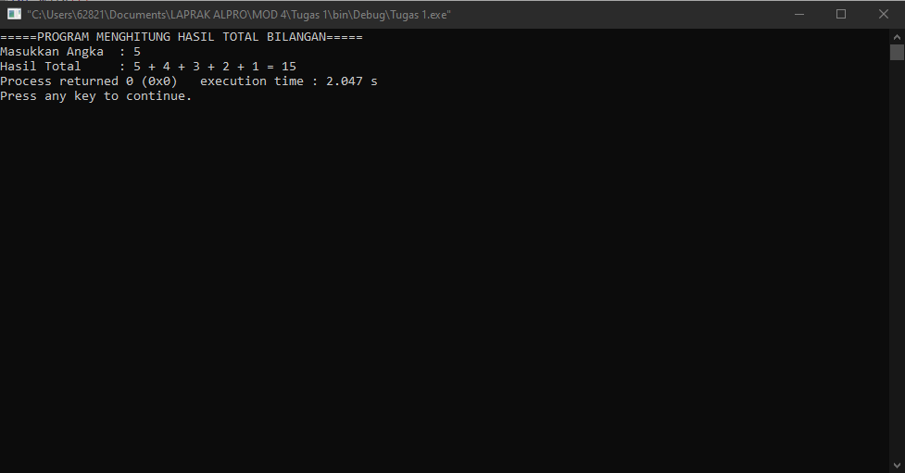

1. Buatlah sebuah program dengan statement pengulangan, dimana dapat menghitung hasil pangkat suatu bilangan.
2. Source code

#include <iostream>

using namespace std;

int main(){

int i, hasil, bil1, bil2;

hasil=1;

cout << "=====PROGRAM MENGHITUNG HASIL PANGKAT====" << endl;

cout << "Masukkan bilangan \t: " ;

cin >> bil1;

cout << "Masukkan pangkat \t: " ;

cin >> bil2;

for (i=1; i<=bil2;i++){

hasil = hasil*bil1;

}

cout << "Hasil pangkat \t: " << hasil;

cout << endl;

return 0;

}

1. Deskripsi kode

  for (i=1; i<=n*(bil2);*i++){

            hasil = hasil * a;

            }

Program diatas melakukaan perulangan sebanyak n kali. Jika kita ingin memangkatkan 2 pangkat 3,yang berarti angka 2 dimasukkan kedalam variable a dan 3 dimasukkan kedalam variable n. sehingga jika dilakukan perulangan maka hasilnya adalah hasil= 1*2=2  dan 2*2=4  dan dilanjutkan dengan 4*2=8. Hal tersebut menjelaskan bahwa perulangan dilakukan sebanyak 3 kali, perulangan dimulai dari 1 hingga n.

1. Screenshot Program

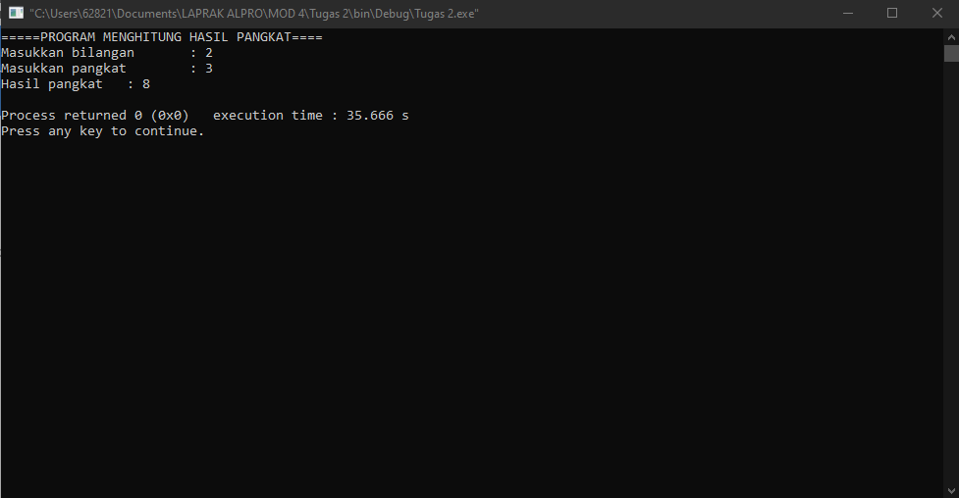

1. Buatlah sebuah program dengan statement pengulangan untuk menentukan kelipatan persekutuan terkecil (KPK) dari dua buah bilangan bulat.
2. Source code

#include <iostream>

using namespace std;

int main(){

int bil1, bil2, kpk;

kpk = 0;

cout << "=====PROGRAM MENENTUKAN KELIPATAN KPK=====" << endl;

cout << "Masukkan bilangan ke-1 \t: ";

cin >> bil1;

cout << "Masukkan bilangan ke-2 \t: ";

cin >> bil2;

for (int x=1; x<=bil2;x++){

kpk=kpk+bil1;

if(kpk % bil2==0)

{

cout << "KPK \t: " << kpk;

break;

}

}

return 0;

}

1. Deskripsi kode

Disini menggunakan perulangan “for” maksud dari kode di atas adalah lakukan perulangan program “nilai=nilai+a; if (nilai % b==0)  kemudian tampilkan hasilnya  “ketika “int x=1;x<=b;x++”.

Pada kode diatas menggunakan for (int x=1; x<=bil2;x++){

kpk=kpk+bil1;

if(kpk % bil2==0)

1. Screenshot Program

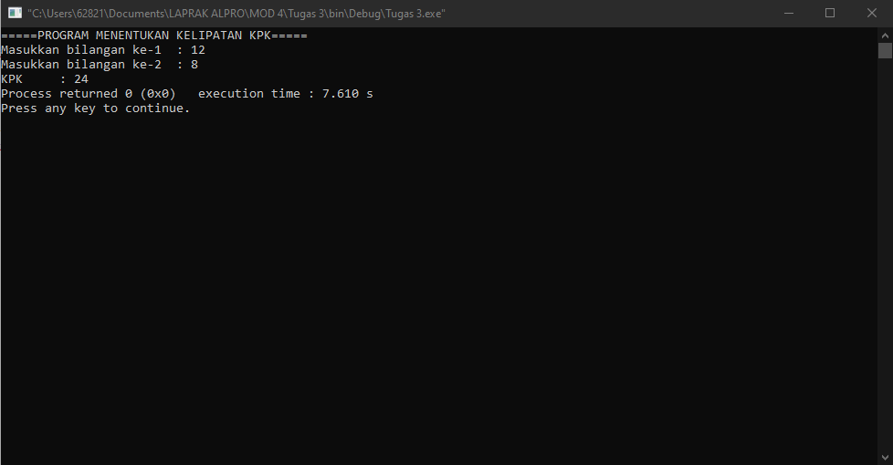

**BAB IV**

**Kesimpulan**

Program dapat dijelajahi dan dikembangkan lebih jauh lagi dengan statement for, Seperti pada modul sebelumnya yaitu IF dan Else, ternyata statement tersebut ternyata dapat digabungkan dengan statement FOR.

Statement FOR dapat membuat program yang kita buat lebih efisien dan melakukan perulangan sebanyak yang kita inginkan.

Dimana, program akan dapat dikembangkan lebih jauh lagi dengan variasi statement untuk membuat suatu program yang bervariasi juga.

**DAFTAR PUSTAKA**

<https://www.academia.edu/17565047/LAPORAN_PRAKTIKUM_V_PERULANGAN_LOOPING_>

<https://www.duniailkom.com/tutorial-belajar-c-jenis-jenis-operator-increment-dan-decrement-bahasa-c/>

<https://kodedasar.com/operator-cpp/>